**摘要**

超外差接收机是利用本地产生的振荡波与输入信号混频，将输入信号频率变换为某个预先确定的频率的方法。

**Abstract**

**一、系统方案设计**

1.系统工作原理

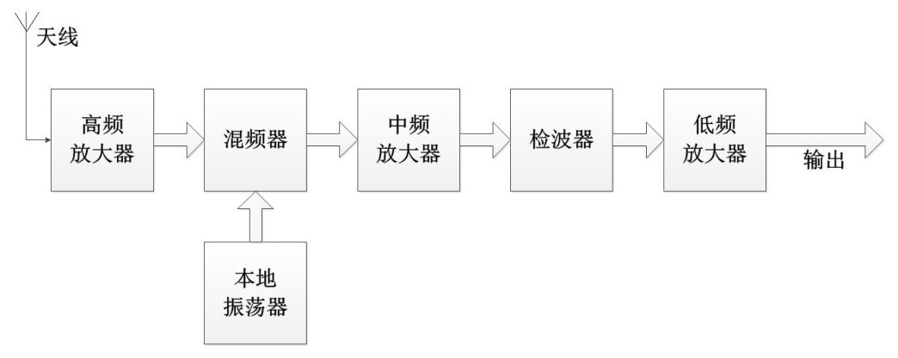[超外差](https://baike.baidu.com/item/%E8%B6%85%E5%A4%96%E5%B7%AE)原理是本地振荡器产生频率为f1的等幅正弦信号，输入信号是一中心频率为fc的已调制频带有限信号，通常f1>fc。这两个信号在[混频器](https://baike.baidu.com/item/%E6%B7%B7%E9%A2%91%E5%99%A8)中变频，输出为差频分量，称为中频信号，fi=f1-fc为中频频率。输出的中频信号除中心频率由-fc变换到fi外，其频谱结构与输入信号相同。因此，中频信号保留了输入信号的全部有用信息。超外差原理的典型应用是超外差接收机，从天线接收的信号经高频放大器放大，与本地振荡器产生的信号一起加入混频器变频，得到中频信号，再经中频放大、检波和低频放大，然后送给用户。接收机的工作频率范围往往很宽，在接收不同频率的输入信号时，可以用改变本地振荡频率f1的方法使混频后的中频fi保持为固定的数值。

**图1 超外差接收机原理图**

2.方案比较与选择

(1)…模块

方案一：

**二、理论分析与计算**

1.低噪声放大器

2.中频滤波器

3.中频放大器

4.混频器

5.基带放大器

6.程控增益

**三、硬件电路设计**

1.低噪声放大器

2.中频滤波器

3.中频放大器

4.混频器

5.基带放大器

6.程控增益

**四、软件程序设计**

**五、测试方案与测试结果**

1.测试方案

2.测试环境与条件

3.测试结果与分析

**六、总结与展望**

1.指标实现情况

2.优缺与特色

3.未来展望

**七、参考资料**

[1]

[2]